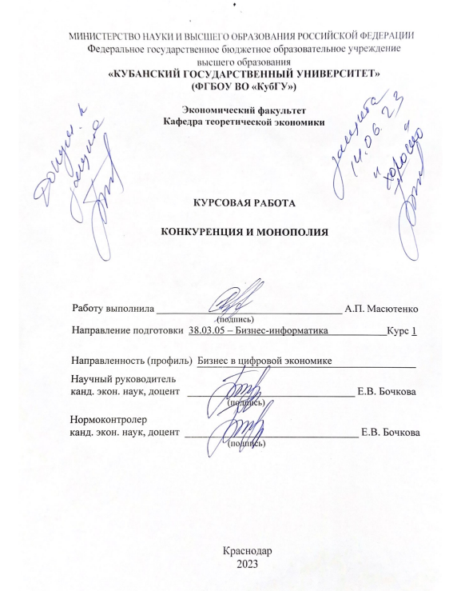
СОДЕРЖАНИЕ

Введение 3
1 Теоретические основы исследования конкурентных отношений 5
1.1 Понятие, сущность и виды конкуренции 5
1.2 Методы и стратегии конкуренции 10
2 Анализ конкурентных отношений в экономике РФ 14
2.1 Современное состояние конкурентных отношений в России 14
2.2 Антимонопольная политика в России 19
Заключение 25
Список использованных источников 28

ВВЕДЕНИЕ

Конкуренция является одним из основных и необходимых механизмов регулирования рынков. Стимулами, побуждающими людей к конкуренции, являются желание превзойти других. В наши дни рассмотрение проблемы конкуренции является важнейшей, так как мировой рынок стремится к созданию и обеспечению условий для рыночной конкуренции. Но в противовес этому на мировой арене неизбежно появляются "экономические гиганты" – фирмы – монополисты, которые не дают пробиться новым компаниями, в результате чего происходит чрезмерная монополизация рынка, которая угрожает нормальному функционированию его механизма. Они фактически контролируют поставки всех товаров и могут устанавливать монопольно высокие цены, которым нет равных. Такие рыночные факторы, как монополии, нельзя игнорировать, поэтому были разработаны различные способы борьбы с ними, например, антимонопольное законодательство, о котором пойдет речь в дальнейшем.
Актуальность темы исследования обусловлена тем, что конкуренция пронизывает все рыночно-экономические отношения, играет важную роль в функционировании современных рынков и является несомненной движущей силой экономического развития. Проблемы монополизации хозяйственной жизни, конкуренция на рынках капитала привлекают сегодня пристальное внимание не только ведущих экономистов страны, но и широкие слои населения.
Цель курсовой работы – исследовать проблему конкурентных отношений.
Исходя из цели, можно обозначить задачи курсовой работы:
– изучить экономическую литературу по данной теме,
– рассмотреть основные теоретические подходы к изучению конкуренции,
– выделить актуальные стратегии и методы конкурентной борьбы, их эффективность,
– выяснить состояние современной конкурентной среды в России,
– оценить влияние государственного антимонопольного регулирования РФ на развитие конкуренции и монополии.
Объектом исследования являются конкуренция, конкурентная отношения и монополия.
Предметом изучения является совокупность экономических отношений, которые связаны с развитием конкурентных отношений и их ролью в экономике страны
Теоретическая база исследования – основные теоретические подходы, концепции, позволяющие раскрыть сущность и формы конкуренции, условия её возникновения и функционирования.
Методологическая база исследования основана на научных методах и приемах, разработанных в экономике, а именно: метод научной абстракции, анализ и синтез, сравнительный и историко-логический методы, а также статистический метод, описания и сравнения данных.
Информационной базой были представлены учебные пособия, работы ведущих отечественных и международных экспертов в области экономики, законодательные акты, такие как, например, федеральный закон, а также практический материал государственной службы статистики Российской Федерации.
Структура работа включает в себя введение, две главы, заключение, список использованной литературы.

1 Теоретические основы исследования конкурентных отношений

1.1 Понятие, сущность и виды конкуренции

Важнейшей характеристикой рынка является конкуренция как форма взаимодействия между участниками рынка и механизм регулирования социального производства. В экономической науке термин «конкуренция» вышел из разговорного латинского языка как cоncurere, означающего «столкновение», «состязание». В толковом словаре экономических терминов под конкуренцией понимается «соперничество между товаропроизводителями за рынок сбыта товаров, завоевание определенного сегмента рынка. Каждая фирма использует свою стратегию и тактику маркетинга, различную структуру маркетинга» [12]. В соответствии с Законом РФ от 26.07.2006 № 135-ФЗ «О защите конкуренции», конкуренция подразумевается как «соперничество хозяйствующих субъектов, при котором самостоятельными действиями каждого из них исключается или ограничивается возможность каждого из них в одностороннем порядке воздействовать на общие условия обращения товаров на соответствующем товарном рынке» [25].
Трактовка понятия конкуренции в экономической науке прошла несколько этапов. Классическая экономическая теория характеризовалась поведенческим подходом. В частности, А. Смит понимал сущность конкуренции как совокупность независимых попыток различных продавцов установить контроль на рынке. Следовательно, акцент делался на поведении продавцов и покупателей, которое характеризовалось честным, без сговора, соперничеством за лучшие условия продажи или покупки товаров и услуг. При этом основным объектом конкуренции была цена [20]. Наряду с поведенческой интерпретацией с конца XIX в. века, другая, структурная концепция конкуренции начала проникать в экономику. Среди ее авторов были Ф. Эджворт, А. Курно, Дж. Робинсон, Э. Чемберлен. Рынок называется конкурентным, когда число фирм, продающих однородный продукт, так велико, а доля конкретной компании на рынке настолько мала, что ни одна фирма не может в одиночку существенно повлиять на цену товара, изменив объем продаж. Таким образом, при структурном подходе акцент смещается на саму борьбу фирм друг с другом, чтобы проанализировать структуру рынка, те условия, которые преобладают в нем. Классики, говоря о конкуренции, имели в виду только совершенную конкуренцию, внутри которого взаимозависимость продавцов настолько мала, что ею можно пренебречь. На конкурентном рынке все фирмы независимы друг от друга в том смысле, что действия одной не оказывают заметного влияния на поведение других фирм [4]. При таком конкурентном поведении ни одна фирма не может стать лидером рынка, то есть монополия невозможна. Позднее возникла необходимость четко разграничить понятия «конкуренция» и «соперничество». В современных терминах термин «соперничество» означает реальное поведение рыночных агентов, направленное на завоевание лидирующего положения на рынке и используется в частности для характеристики сферы деятельности предпринимателей. Термин «конкуренция», в свою очередь, используется для характеристики модели, структуры рынка.
Помимо поведенческой и структурной интерпретации конкуренции, в экономической теории существует также функциональный подход к конкуренции, а также характеристики конкуренции как «процедуры открытия».
Функциональный подход к определению конкуренции связан, в частности, с именем австрийского экономиста Й. Шумпетера. В своей теории экономического развития, он определял конкуренцию как борьбу между старым и новым. Эту борьбу ведут предприниматели, которые организуют производство, закладывая новые пути, реализуя новые комбинации ресурсов. В соответствии с Шумпетером, задача предпринимателя – внедрять инновации, бороться с рутиной, стать «творческим разрушителем», а не делать то, что делают другие. Тогда он может выиграть в конкурентной борьбе, вытесняя с рынка тех предпринимателей, которые используют устаревшие технологии или производят продукцию, которая не пользуется спросом [26].
Дж. С. Милль высказывался на этот счет следующим образом: «Принимая во внимание то, что конкуренция является единственным регулировщиком цен, заработной платы, ренты, она сама по себе является законом, который устанавливает правила этого регулирования». Им был сделан существенный вклад в теорию конкуренции: разработано уравнение международного спроса, выделены так называемые неконкурирующие группы на рынке, дана тройственная классификация ценовой эластичности спроса, разработаны понятия экономии на масштабах, альтернативных издержек [15].
В отличие от западной трактовки для литературы советского периода было характерно отрицательное отношение к конкуренции в целом, поэтому она трактовалась в это время следующим образом: «…антагонистическая форма экономического соревнования частных товаропроизводителей. Наибольшее развитие конкуренция получает в условиях капиталистического способа производства. Цель конкуренции борьба за получение возможно большей прибыли. В ходе конкуренции происходит массовое разорение мелких и средних товаропроизводителей, банкротства предприятий» [9]. В более поздней отечественной литературе отношение к конкуренции изменилось на диаметрально противоположное: «…конкуренция естественная черта рыночных отношений. В условиях здоровой конкуренции в выигрышном положении оказываются потребители – в интересах получения прибыли поставщики, изготовители продукции и продавцы вынуждены стремиться к лучшему удовлетворению запросов покупателей» [14].
В трудах российских экономистов было множество понятий, определяющих термин «конкуренция». Г.Л. Азоев предлагает воспринимать конкуренцию как соперничество на каком-нибудь месте между отдельными юридическими или физическими лицами (конкурентами) ради достижения одной и той же цели [1]. В.Н. Иванов и И.А. Фокина под конкуренцией понимают соперничество, соревнование между предприятиями на рынке за более выгодные условия воспроизводства товаров для получения на этой основе максимально возможной прибыли [6].
В экономической литературе выделяют два основных вида конкуренции: совершенная и несовершенная.
Совершенная конкуренция представляет собой идеальный образ конкуренции, при которой на рынке функционирует большое количество продавцов и покупателей с равными возможностями и правами [5]. При этом влияние каждого участника экономического процесса на общую ситуацию настолько незначительно, что им можно пренебречь.
Совершенная конкуренция имеет следующие основные признаки:
– многочисленность субъектов рынка,
– однородность продукции, которая производится множеством предприятий в рамках одной отрасли,
– отсутствие возможности контроля над рыночной ценой,
– отсутствие барьеров при входе на рынок и выходе из него,
– полная осведомленность участников рынка о его текущем состоянии.
Важной особенностью модели совершенно конкурентного рынка является отсутствие власти производителей над рынками, ценами и покупателями. Это объясняется тем, что регулирование в данном случае происходит через механизмы спроса и предложения. Однако модель совершенной конкуренции представляется с теоретической точки зрения, поскольку ее характерные черты не проявляются в реальных экономических ситуациях и часто подавляются. Поэтому такие условия рынка можно рассматривать только как идеальную модель, к которой должен стремиться любой рынок. Следует также отметить, что большинство рыночных систем близки к совершенной конкуренции. В настоящее время рынками, наиболее близкими к совершенной конкуренции, являются рынки сельскохозяйственной продукции, валютные рынки и фондовые биржи [3].
Несовершенная конкуренция в свою очередь имеет некоторые типы. В рамках неё выделяют монополию, олигополию и монополистическую конкуренцию.
Олигополия представлена рыночной моделью, при которой на рынке производства или продажи какого-либо товара представлено небольшое количество фирм, каждая из которых имеет большую долю рынка и обладает существенным влиянием на уровень цен. Существуют два вида олигополии. Первый вид предполагает, что несколько производителей выпускают одинаковые товары, второй – когда несколько производителей выпускают дифференцированные товары. Однако, как в первом, так и во втором случае товаропроизводители создают взаимозависимость своих продаж, объемов производства, инвестиций и рекламной деятельности. Так, если одна фирма повышает цену своего изделия, то она должна скорее всего ожидать повышение цен со стороны своих конкурентов. Характеризуется затруднительным входом и выходом новых фирм на олигополистический рынок [7].
Монополистическая конкуренция – это широко распространенный вид рынка, наиболее близкий к совершенной конкуренции. Возможность для одной компании контролировать цену здесь является очень низкой [8]. Характеризуется большим количеством производителей и потребителей в сегменте рынка, небольшим количеством барьеров для входа и выхода из рынка и ограниченным контролем над ценой у производителей.
Чистая монополия существует, когда одна фирма является единственным производителем продукта, у которого нет близких заменителей. Она возникает обычно там, где отсутствуют реальные альтернативы, нет близких заменителей, выпускаемый продукт в известной степени уникален [10]. Основными чертами этого вида конкуренции является единственный производитель продукции, которая не имеет аналогов, абсолютный контроль над ценой. От монополистической конкуренции, монополия отличается тем, что на монопольном рынке предлагается уникальный продукт, не имеющий заменителей, а при монополистической конкуренции – похожий, но не идентичный.
Схематично виды конкуренции можно представить таким образом:
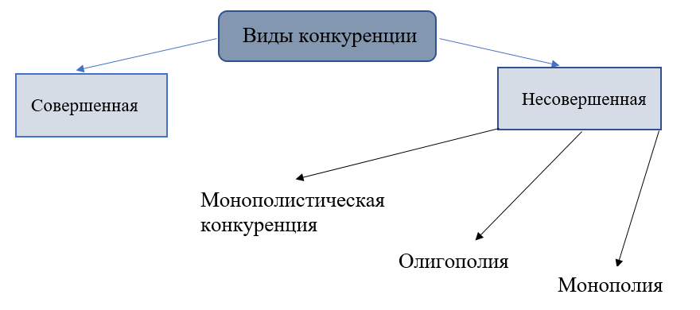
Рисунок 1 – Виды конкуренции (составлен автором)

Таким образом в данном параграфе были изучены теоретические подходы к изучению сущности конкуренции, проявляющаяся в свободе выбора экономических решений участниками рыночных отношений в условиях соперничества, представлены её различные понятия и интерпретации с точки зрения зарубежных и советских экономистов. Также были рассмотрены виды конкуренции по степени свободы – совершенная и несовершенная. Вторая в свою очередь делится на монополию, олигополию и монополистическую конкуренцию, характерные черты которых были приведены. Для более глубокого рассмотрения конкуренции далее будут рассмотрены стратегии и методы конкурентной борьбы в экономике.

1.2 Методы и стратегии конкуренции

Конкуренция не существует сама по себе. Предприниматели, их поведение, действия, решения влияют на рынок и приводят к изменениям. Поэтому бизнес применяет несколько методов конкуренции, чтобы улучшить положение на рынке [10].
Добросовестная – это здоровое поведение на рынке, когда предприниматели постоянно улучшают бизнес, развивают сервис и внедряют технологии для привлечения клиентов. Их действия направлены на достижение конкурентных преимуществ и не противоречат принятым нормативно-правовым нормам делового поведения. Добросовестная конкуренция способствует улучшению качества товаров и услуг, снижению цен и стимулирует инновации и развитие экономики в целом.
Недобросовестная. Некоторые компании не хотят участвовать в честной борьбе и поэтому применяют нечестные методы работы. Недобросовестная конкуренция – это такие действия участников рынка, которые нарушают законы и правила конкуренции, и в результате приводят к искажению условий свободной и справедливой конкуренции.
Российское законодательство [25] содержит запреты на совершение следующих основных видов недобросовестной конкуренции:
1) смешение между деятельностью (товарами, работами, услугами) конкурентов (паразитирование): продажа, обмен или иное введение в оборот товара с незаконным использованием результатов интеллектуальной деятельности. Цель – получение неправомерных преимуществ в конкурентной борьбе за счет паразитирования на деловой репутации известного потребителям (или конкурентам) субъекта предпринимательства.
2) дискредитация конкурента и его деятельности (товаров, работ, услуг): Целью данного вида недобросовестной конкуренции является получение эффекта в экономическом соперничестве за счет действий, направленных на подрыв авторитета, имиджа конкурента перед потребителями и предпринимателями.
3) собирание и использование сведений, составляющих коммерческую или банковскую тайну, путем похищения документов, подкупа или угроз (ст.183 УК РФ).
4) заклеивание или уничтожение рекламных щитов, подстрекательство служащих конкурента к невыполнению своих обязанностей или их подкуп с этой целью и т.д.
5) введение покупателей (потребителей) в заблуждение в отношении предлагаемых им товаров (работ, услуг). Например, правонарушитель утверждает, что его товары изготовлены по иностранной лицензии или характеризуются определенными качествами и свойствами, которые на самом деле отсутствуют.
5) демпинг – неправомерное конкурентное действие по снижению продажной цены товара). Под демпингом товара понимается импорт товара по экспортной цене ниже его нормальной стоимости.
Федеральным законом от 26 июля 2006 года № 135-ФЗ «О защите конкуренции» [25] установлен список запрещенных действий:
1) не допускается недобросовестная конкуренция, в том числе:
– распространение ложных, неточных или искаженных сведений, которые могут причинить убытки хозяйствующему субъекту либо нанести ущерб его деловой репутации,
– введение в заблуждение в отношении характера, способа и места производства, потребительских свойств, качества и количества товара или в отношении его производителей,
– некорректное сравнение хозяйствующим субъектом производимых или реализуемых им товаров с товарами, производимыми или реализуемыми другими хозяйствующими субъектами,
– продажа, обмен или иное введение в оборот товара, если при этом незаконно использовались результаты интеллектуальной деятельности и приравненные к ним средства индивидуализации юридического лица, средства индивидуализации продукции, работ, услуг,
– незаконное получение, использование, разглашение информации, составляющей коммерческую, служебную или иную охраняемую законом тайну.
2) не допускается недобросовестная конкуренция, связанная с приобретением и использованием исключительного права на средства индивидуализации юридического лица, средства индивидуализации продукции, работ или услуг.
При этом остается неясным, содержит указанная статья исчерпывающий список актов недобросовестной конкуренции или же он остается открытым.
Недобросовестная конкуренция наносит ущерб всем участникам рынка, в том числе потребителям, которые могут столкнуться с низким качеством товаров и услуг, завышенными ценами и другими негативными последствиями. Поэтому, государство вводит законы и меры, чтобы предотвратить недобросовестную конкуренцию и защитить интересы потребителей и честных участников рынка.
Таким образом, стратегии конкурентной борьбы можно разделить на добросовестные и недобросовестные. Добросовестная конкуренция является важным элементом рыночной экономики, который способствует эффективности экономики и защите интересов потребителей, а также улучшению качества товаров и услуг. При недобросовестной конкуренции участники рынка используют нечестные методы, нарушают правила конкуренции и законодательства. Такая конкурентная борьба противоречит принципам свободной и справедливой конкуренции и должна быть пресечена законодательством и антимонопольной политикой.

2 Анализ конкурентных отношений в экономике РФ

2.1 Современное состояние конкурентных отношений в России

В феврале 2023 года «ОПОРА РОССИИ» [17] провела мониторинг состояния конкуренции в России среди субъектов малого и среднего предпринимательства в 75 регионах страны. Опрос проводился региональными отделениями организации по всей стране. В мониторинге приняли участие 1007 респондентов (рисунок 2) – руководители компаний, индивидуальные предприниматели и самозанятые. При этом анкету заполнили не только официально зарегистрированные самозанятые, но и те, кто до сих пор остается в тени. Последний раз такой мониторинг проводился организацией в 2020 году до введения антиковидных ограничений.

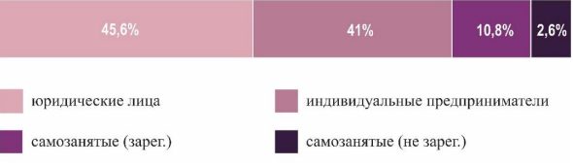
Рисунок 2 – Статус респондентов [17]

Традиционно респонденты отвечали на вопросы, которые затрагивали оценку уровня конкуренции, количество конкурентов, качество работы антимонопольных органов, наличие административных барьеров, успешность бизнеса, частичную оценку предпринимательского климата.
Респондентам предложено оценить состояние своего бизнеса. 18,5% предпринимателей (на 9,2% меньше, чем в 2020 году) отметили, что их бизнес плохо развивается. Целых 17,5% оценили развитие своего бизнеса как успешное, что на 6,2% больше показателя 2020 года. В общей сложности 54,9% опрошенных оценили конкуренцию на рынке как «очень или достаточно сильная», что на 4,6% меньше, чем в 2020 году.
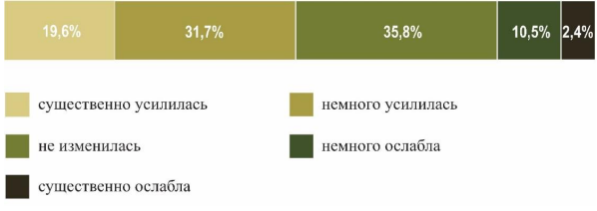
Как следует из ниже представленной диаграммы, 51,3% опрошенных предпринимателей считают, что за прошедший год конкуренция усилилась (на 7,8% меньше, чем в прошлом году). Чаще всего на усиление конкуренции указывали представители сферы торговли, туризма, здравоохранения, транспортных услуг. Чуть реже отмечали усиление конкуренции в сфере недвижимости и рекламы. В ходе опроса 12,9% респондентов отметили ослабление конкуренции. При этом в 2020 году ослабление конкуренции отмечали на 5,6% респондентов меньше. В основном на ослабление конкуренции указывали представители сферы сельского хозяйства и бытового обслуживания, а также предприниматели, оказывающие услуги по организации отдыха и развлечений.
Рисунок 3 – «Как изменилась конкуренция в Вашем бизнесе за последний год?» [17]

На вопрос «Как изменилось количество конкурентов Вашего бизнеса на основном рынке товаров (услуг) за последний год?» 40,7% опрошенных предпринимателей сообщили, что количество конкурентов на их рынке возросло за последний год. Этот показатель снизился в сравнении с 2020 годом на 16,6%. Респонденты стали на 3% чаще отмечать сокращение количества конкурентов. Однако в таком случае предприниматели в подавляющем большинстве отмечали ухудшение условий ведения деятельности, несмотря на уменьшение количества конкурентов. Они отмечали снижение платежеспособности населения, падение продаж и сокращение рынка. Кроме того, многие отметили переориентирование фокуса внимания клиентов с качества товаров (услуг) на их более низкую стоимость.
Также респондентов спрашивали, считают ли они, что состояние конкурентной среды за последний год улучшилось, а антиконкурентных действий со стороны органов власти стало меньше. Сравнительный анализ с ответами 2020 года показал (рисунок 4), что оценок «1» и «2» стало меньше по обоим показателям. Средний балл оценки состояния конкурентной среды вырос до 2,8 балла, а оценки антиконкурентных действий – 2,9 балла (в 2020 году средние баллы 2,4 и 2,7 соответственно).
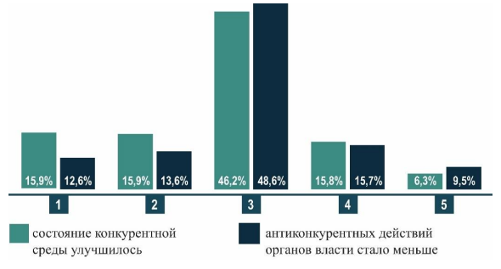
Рисунок 4 – Оценка динамики состояния конкурентной среды и действий органов власти (оценка «1» - категорически не согласен, оценка «5» - полностью согласен) [17]

Более 48% опрошенных указывали на наличие барьеров, требующих значительных затрат на их преодоление. Данный показатель снизился по сравнению с 2020 годом на 4,4%. Только 5,2% респондентов считает, что административных барьеров в их отрасли нет.
Также представители малого и среднего бизнеса отметили основные административные барьеры, препятствующие их деятельности. В 2023 году в традиционный перечень барьеров добавились: потеря кадров, уход ключевых специалистов; потеря поставщиков, поиск новых партнеров; проблемы приобретения зарубежных товаров, услуг и сырья; разрушенные логистические связи; проблемы проведения финансовых расчетов с зарубежными контрагентами. Несмотря на снизившееся по сравнению с 2020 годом количество ответов, высокие налоги по-прежнему больше всего волнуют предпринимателей (39,3%).
На втором месте для бизнеса оказалась проблема потери кадров и уход ключевых специалистов. На это обратили внимание 38,1% опрошенных. Более четверти респондентов отметили проблемы с поставщиками и приобретением зарубежных товаров (услуг, сырья). Чаще всего на указанные барьеры жаловались представители сферы красоты, здравоохранения, ИТсферы и предприниматели, оказывающие транспортные услуги.
Целый блок опроса был посвящен оценке системы защиты от недобросовестной конкуренции. Бизнесу предложили оценить работу антимонопольных органов. Более 20% респондентов поставили положительную оценку. С 2020 года этот показатель вырос на 5%.
Из всех опрошенных респондентов 13,3% обращались в территориальные органы антимонопольной службы за защитой своих прав и интересов (рисунок 5). Основная причина обращения в ФАС России – нарушение законодательства о закупках. На период проведения опроса 52,2% обращений было разрешено положительно, 38,1% – отрицательно, остальные находились в процессе рассмотрения. Из всех обращавшихся в антимонопольные органы предпринимателей 7,5% по итогам обращения подали жалобу на действия сотрудника. Половина всех жалоб на сотрудников признаны обоснованными.
Показатели доверия к существующему порядку защиты своих прав в антимонопольных органах и обжалования действий их сотрудников существенно повысились по сравнению с 2020 годом. Так количество респондентов, отметивших эффективность порядка защиты своих прав, составило 56,7%. Этот показатель вырос почти вдвое в сравнении с 2020 годом, когда положительную оценку дали только 27,7% предпринимателей. Также более чем в 2 раза увеличилось количество респондентов, положительно оценивших порядок обжалования действий сотрудников ФАС России (51,5% в 2023 г. против 24,6% в 2020 г.). В целом отмечается постепенное улучшение отношения предпринимательского сообщества к антимонопольным органам за прошедший период.
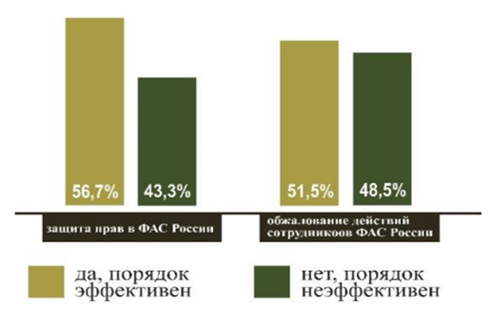
Рисунок 5 – Оценка эффективности существующего порядка защиты своих прав [17]

По итогам проведенного мониторинга можно сделать выводы о незначительном улучшении состояния конкурентной среды. За период с 2020 по 2022 гг. предприниматели столкнулись с новыми барьерами, осложняющими ведение бизнеса, – антиковидными ограничениями, санкциями, разрывом логистических цепочек, оттоком кадров и потерей иностранных поставщиков. Предприниматели стали чаще отмечать сокращение количества конкурентов. Бизнес указывал на ухудшение условий для ведения деятельности: снижение платежеспособности населения, падение продаж и сокращение рынка. Потребители стали предпочитать более низкую стоимость товара (услуги) его качеству. Увеличилось количество предпринимателей, положительно оценивающих условия открытия нового бизнеса и ведения существующего. Если раньше основным конкурентом считался крупный бизнес, то в этом году респонденты почти в равных долях отмечали в качестве конкурентов как крупный, так и малый бизнес.
Существенно изменилось отношение бизнеса к работе антимонопольных органов. Показатели доверия к существующему порядку защиты своих прав в антимонопольных органах и обжалования действий их сотрудников выросли в два раза. В целом больше половины предпринимателей положительно оценивают работу ФАС России и ее территориальных управлений.

2.2 Антимонопольная политика в России

В настоящее время существуют различные мнения о пользе и вреде монополий. Согласно одной из точек зрения, монополии вредны, поскольку после образования монополии конкуренция в коммерческой сфере "умирает". Однако есть и те, кто утверждают, что монополии выгодны, поскольку, находясь под контролем одного человека, ими легко управлять, контролировать и анализировать.
Антимонопольное регулирование является одним из важнейших направлений макроэкономической деятельности государства в большинстве стран с рыночной экономикой. Под антимонопольным регулированием понимается целенаправленная государственная деятельность, осуществляемая в пределах, допускаемых действующим законодательством, связанная с установлением и обеспечением соблюдения правил экономической деятельности на товарных рынках с целью защиты добросовестной конкуренции и обеспечения эффективности рыночных отношений [22]. Негативные последствия монополий проявляются сразу и ощущаются, прежде всего, широкой общественностью. Вокруг монополий формируется негативное общественное мнение, требующее от государства защиты потребителей от деятельности монополистов и ограничения деятельности других. Целью антимонопольной политики и законодательства является не запрет или устранение форм монополии, предотвращение злоупотребление монопольным положением.
В России первый в её истории антимонопольный закон «О конкуренции и ограничении монополистической деятельности на товарных рынках» был принят в 1991 году, что стало важным шагом на пути государственного регулирования монополистической деятельности, а также привело к созданию системы антимонопольных органов России [2].
В современных условиях естественные монополии являются значимым сегментом в экономике России. Так, например, по оценкам Института комплексных стратегических исследований (ИКСИ), на долю трех крупнейших компаний (РАО «ЕЭС России», ОАО «Газпром» и «РЖД»), приходится 13,5 % ВВП и 16 % всей прибыли страны [19]. Сегодня естественные монополии во многом определяют конкурентоспособность экономики России на международных рынках, не говоря уже об инфраструктурном обеспечении всей жизнедеятельности страны. Кроме того, субъекты естественных монополий являются ключевыми компонентами поддержания и развития экономической системы. Такие отрасли либо регулируются государством, либо они находятся в его собственности.
Развитие антимонопольного законодательства является, без сомнения, очень важной сферой данного вопроса, так как без точной и грамотной правовой и юридической базы невозможно проведение какого – либо контроля или политики. В РФ проблемами монополий и их регулированием занимается «Федеральная антимонопольная служба». Данный орган был образован в 2004 году, задачи и цели которого были описаны в положении «О Федеральной антимонопольной службе», которое принято Правительством России 29 июля 2004 г. ФАС выполняет следующие функции:
– возбуждение и рассмотрение дел о нарушениях антимонопольного законодательства,
– ведение реестра хозяйствующих субъектов,
– осуществление контроля и надзора за выполнением антимонопольного законодательства.
От чёткого и полного исполнения обязательств и функций зависит то, как будет проводиться конкуренция на рынке и дальнейшее его развитие. Властными органами РФ проводится большое количество мероприятий, которые прямо или косвенно затрагивают сферу антимонопольного регулирования. Проводится мониторинг цен во всех отраслях экономики, проверка состояния конкуренции в этих сферах, постоянно обновляется перечень хозяйствующих субъектов в РФ, проводятся заседания, на которых устанавливаются приоритетные направления, решаются поставленные вопросы и зачитываются отчёты о проделанной работе, постоянно совершенствуются методы выявления монополий и методы их регулирования.
Так, согласно докладу Федеральной антимонопольной службы (ФАС) основным производителем природного газа в Российской Федерации является группа лиц ПАО «Газпром». На рынке природного газа присутствует ряд независимых производителей, в том числе группа лиц ПАО «НОВАТЭК», ПАО «ЛУКОЙЛ», группа лиц ПАО «НК «Роснефть», предприятия «СИБУР Холдинг». Доля трех крупнейших продавцов на указанном рынке (ПАО «Газпром», ПАО «Новатэк», ПАО «НК «Роснефть») составляет более 70%, при этом доли каждого из указанных хозяйствующих субъектов выше 8% [24].
Помимо законодательного антимонопольного регулирования в государствах с рыночной системой используются нормативно-ориентирующие пути
воздействия, выраженные в правительственных заказах, налогах, процентах и государственных субсидиях. Так, например, Федеральный закон "О защите конкуренции" от 26.07.2006 N 135-ФЗ, устанавливает организационные и правовые основы защиты конкуренции в условиях рыночной экономики. Использование этих рычагов помогает государству оказывать воздействие на интенсивность конкурентной среды в различных отраслях рынка.
В целях недопущения негативного развития ситуации на рынках топливно-энергетического комплекса и нефтегазохимической продукции ФАС России [23] на постоянной основе предпринимаются следующие меры:
– проводятся заседания Биржевого комитета с участием всех заинтересованных сторон в целях анализа ситуации на рынках, включая репрезентативность формирования биржевых и внебиржевых индикаторов цен на биржевые товары, и принятия соответствующих мер реагирования, способствующих развитию конкуренции на рынках,
– осуществляется ежеквартальный мониторинг исполнения четырехсторонних соглашений, заключенных между нефтяными компаниями и Росстадартом, Ростехнадзором и ФАС России,
– при наличии оснований, выдаются предупреждения о прекращении действий (бездействия), которые содержат признаки нарушения антимонопольного законодательства, и предостережения (в 2019 г. выдано 2 предостережения; 1 предупреждение на рынке нефтепродуктов) [24].
В России, как и во всех странах мира без исключения, конечно существует проблема монополий. Одной из главных сложностей решения данной проблемы является коррупция, которая серьёзно затормаживает развитие конкуренции и регулирование данной сферы. Также бывает очень сложно доказать причастность той или иной организации к уходу с рынка его конкурентов, после чего остаётся два, а то и одно сильное и крупное предприятие. Следует также добавить, что несовершенно и законодательство в сфере антимонопольного регулирования, а все эти помехи к сильной конкуренции в совокупности ведут к образованиям монополий, которые своей главной целью выделяют прибыль [16].
Из всего вышесказанного можно сделать вывод, что данная проблема затрагивает нашу страну уже давно. Для ее решения необходимо усилить контроль за исполнением всех распоряжений, усилить действия в данной сфере. Анализ деятельности российских антимонопольных органов свидетельствует о том, что на высшем уровне существует возможность ослабления правовых ограничений на слияния и внесения изменений в перечень злоупотреблений доминирующим положением. Но главное, чтобы население государства знало и понимало цель такой политики, чтобы они могли обращаться в антимонопольные службы. Люди должны осознавать, что чистая конкуренция является выгодной для всех.

ЗАКЛЮЧЕНИЕ

Конкурентная борьба является неотъемлемой категорией в экономике, основным элементом рыночного механизма хозяйствования, поэтому, для лучшего её понимания необходимо рассматривать и изучать ее со всех сторон. Именно всесторонне изучив теории конкуренции и монополии, мы можем сделать вывод, что конкуренция неотделима от монополии. Конкуренция способствует снижению цен, улучшению качества товаров и услуг, а также стимулирует инновации и развитие экономики в целом. Однако, монополия может привести к ограничению выбора потребителей, повышению цен и снижению качества продукции. Большинство монополий создаются за счёт объединения мелких фирм, и чем больше таких объединений, тем менее развивается рынок, так как возникают трудности при вхождении на него. Поэтому, государственная политика должна нацелена на поддержку конкуренции и борьбу с монополиями, чтобы обеспечить эффективность рыночной экономики и защитить интересы потребителей.
В первой части работы была выявлена основная сущность изучаемой проблемы. В первую очередь, было определено понятие конкуренции, теоретические подходы к ее изучению, проявляющаяся в свободе выбора экономических решений участниками рыночных отношений в условиях соперничества, представлены её различные понятия и интерпретации с точки зрения зарубежных и советских экономистов. Далее были подробно рассмотрены ее виды (совершенная и несовершенная) и типы несовершенной конкуренции (монополия, олигополия и монополистическая конкуренция), характерные черты которых были приведены.
Во втором пункте мы заострили внимание на методах и стратегиях конкуренции. К основным методами конкурентной борьбы мы отнесли добросовестную и недобросовестную конкуренцию. Если первая это легальные, честные стратегии маркетинга, когда предприниматели постоянно улучшают бизнес, развивают сервис и внедряют технологии для привлечения клиентов, то недобросовестная конкуренция зачастую использует «черные», противозаконные методы борьбы, такие как: ложная реклама, занижение/преувеличение цен, кража интеллектуальной собственности, подкуп конкурентов и т.д.
Во второй части излагается анализ изучаемой проблемы с использованием различных методов исследования. Исходя из задач, мы исследовали современное состояние конкурентных отношений в России в сравнении с 2020 годом и пришли к выводу, что к 2023 году потребители стали предпочитать более низкую стоимость товара на рынке его качеству, увеличилось количество предпринимателей, положительно оценивающих условия открытия нового бизнеса и ведения существующего. Также в ходе анализа мы выяснили что, больше половины предпринимателей положительно оценивают работу ФАС России и ее территориальных управлений.
Последний пункт курсовой работы был посвящен антимонопольной политике РФ, ее сущности и функциям. Антимонопольная политика есть система мер государственного регулирования, направленная на предотвращение возникновения и ликвидацию монопольных позиций на рынке, а также борьбу с другими формами ограничения конкуренции. Эта политика основывается на принципах свободной и справедливой конкуренции, которые способствуют эффективности экономики и защите интересов потребителей. В России в основу антимонопольного регулирования положен европейский принцип контроля и регулирования, что было закреплено Законом «О конкуренции и ограничении монопольной деятельности на товарных рынках» от 22 апреля 1991 г., который стал первым нормативным актом, направленным на развитие конкуренции в России.

СПИСОК ИСПОЛЬЗОВАННЫХ ИСТОЧНИКОВ

1 Азоев Г.Л. Конкуренция: анализ, стратегия и практика: Монография. – М.: Центр экономики и маркетинга, 1996, 208 – 209 с.
2 Анализ антимонопольной политики в России и за рубежом – [Электронный ресурс] – URL: http://edrj.ru/article/17-01-17 (дата обращения: 21.05.22023).
3 Ашинова М.К., Чиназирова С.К. Оценка конкурентоспособности продукции и разработка предложений по оптимизации ассортимента // НОВЫЕ
ТЕХНОЛОГИИ. Вып. 1/2015. - Майкоп: изд-во ФГБОУ ВПО «МГТУ», 2015 г., 32-40 с.
4 Гуляев Г. Ю.-Эволюция теории конкуренции // Известия ПГПУ им.В. Г. Белинского. 2012. С. 317-321. – URL: https://cyberleninka.ru/article/v/evolyutsiya-teorii-konkurentsii (дата обращения: 31.05.2023).
5 Ермолов М.Г. Теоретические аспекты понятия «Конкуренция». – URL:
https://cyberleninka.ru/article/n/teoreticheskie-aspekty-ponyatiya-konkurentsiya дата обращения: 31.05.2023).
6 Иванов В.Н., Фокина И.А. Методические основы управления конкурентоспособностью// Инновационные подходы к модернизации современного общества. – 2010. – 41-44 с.
7 Кирцнер Израэль Конкуренция и предпринимательство /Пер. с англ.
под ред. проф. А.Н. Романова. – М.: ЮНИТИ-ДАНА, 2001. – 239 с. – URL: http://www. libertarium.ru/lib_competition_06 (дата обращения: 3.06.2023).
8 Колосов, А. В. Институциональная экономика: учебник и практикум для академического бакалавриата / А. В. Колосов. – М.: Издательство Юрайт, 2018. – 384 с. – (Серия: Бакалавр. Академический курс).
9 Кондрашев, В. Анализ проблем конкурентоспособности / В. Кондрашев // Экономист. 1999. № 12, 79–88 с.
10 Конкуренция и монополия в условиях рыночных отношений. – URL: https://cyberleninka.ru/article/v/konkurentsiya-i-monopoliya-vusloviyahrynochnoy –ekonomiki (дата обращения: 25.05.2023).
11 Конкуренция: понятия, виды и методы конкурентной борьбы. Роль
конкуренции в экономике и ее функции. Характеристика типов рыночных структур. – [Электронный ресурс]. – URL: https://studopedia.ru/9_213126_konkurentsiya-ponyatiya-vidi-imetodi-konkurentnoy-borbi-rol-konkurentsii-v-ekonomike-i-ee-funktsii-harakteristika-tipov-rinochnih-struktur.html (дата обращения: 29.05.2023).
12 Коноплицкий В., Филина А. Это – бизнес. Толковый словарь экономических терминов. – Киев: Альтерпресс, 1996. – 448 с.
13 Микроэкономика. Теория конкуренции и конкурентных преимуществ :учеб. пособие/Е. А. Иванова, А. А. Быкова. СПб.: Изд-во СПбГТУ. 1996. 56 с.
14 Милль, Дж. С. Основы политической экономии / Дж. С. Милль. М. : Прогресс, 1981 – 230 с.
15 Национальная экономика: Учебное пособие / А.С. Булатов. – М.: Магистр: ИНФРА-М, 2011. – 304 с.
16 Общероссийская общественная организация малого и среднего предпринимательства «ОПОРА РОССИИ» 2023 г. – [Электронный ресурс]. – URL: https://opora.ru/ (дата обращения: 27.05.2023).
17 Радаев В. В. Конкуренция как социально укорененный процесс. – URL: http://www.seinstitute.ru/Files/Z6-p59-80.pdf (дата обращения: 25.05.2023).
18 Скворцова В. А. Государственное регулирование конкуренции в современной экономике России. – URL: https://cyberleninka.ru/article/n/gosudarstvennoe-regulirovanie-konkurentsii-vsovremennoy-ekonomike-rossii (дата обращения: 5.06.2023).
19 Смит А. Исследование о природе и причине богатства народов. – М.: Эксмо, 2007. – 960 с.
20 Типы конкуренции – [Электронный ресурс]. – URL: https://studopedia.su/1_43623_tipi-konkurentsii.html (дата обращения: 3.06.2023).
21 Тотьев, К. Ю. Конкуренция и монополии. Правовые аспекты регулирования. Учебное пособие / К. Ю. Тотьев. – М.: Юристъ, 1996. – 264 с.
22 ФАС России | Антимонопольное регулирование – URL: https://fas.gov.ru/spheres/2 (дата обращения: 5.06.2023).
23 Федеральная Антимонопольная Служба «Доклад о состоянии конкуренции в Российской Федерации за 2022 год» [Электронный ресурс]. – Режим доступа: https://fas.gov.ru/documents/b-g (дата обращения: 4.06.2023).
24 Федеральный закон «О защите конкуренции» от 26 июля 2006 г. №135-ФЗ [Электронный ресурс]. – Режим доступа: http://www.base.garant.ru/12148517/ – 2014 г. ( дата обращения: 5.06.2023).
25 Шумпетер Й. Теория экономического развития. Капитализм, социализм и демократия / Й. Шумпетер. – М.: Эксмо, 2007 г. – 864 с.

